PAASZONDAG 5 april 2026 Hoogfeest van Pasen kleur: wit

Voorganger: Erik Schipper
Ouderling van dienst: Hanneke van der Haar
Lector: Corrie Bettinger
Muziek: Martijn Borsje
m.m.v. ‘Together One’

Volgende week in het Huis bij de Bron:
Woensdag 8 april, 19.15 uur: Midweekviering
Zondag 12 april, 10.00 uur: Ben Heijting

Bij de liturgische schikking:
Ik ben de weg, de waarheid en het LEVEN

Together One: On that great, great morning

Op die prachtige morgen toen de steen was weggerold
Op die dag dat Jezus opstond uit de dood
Het graf was leeg en ze zeiden: “Jezus is niet hier!”
Hij leeft, wat een geweldige morgen, halleluja!

Zingen: Lied 624

Christus, onze Heer verrees, halleluja!
heil’ge dag na angst en vrees, halleluja!
die verhoogd werd aan het kruis, halleluja!
bracht ons in Gods vrijheid thuis, halleluja!

Prijs nu Christus in ons lied, halleluja!
die in heerlijkheid gebiedt, halleluja!
die aanvaardde kruis en graf, halleluja!
dat hij zondaars ’t leven gaf, halleluja!

Maar zijn lijden en zijn strijd, halleluja!
heeft verzoening ons bereid, halleluja!
Nu is hij der hemelen Heer, halleluja!
engelen jubelen hem te eer, halleluja!

Welkom en mededelingen van de kerkenraad

Moment van stilte

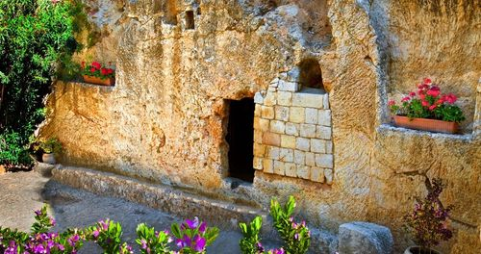

Zingen: Lied 637

O vlam van Pasen, steek ons aan,
de Heer is waarlijk opgestaan!
De Zoon, die voor geen zonde zwicht,
de Zoon is als de zon, zo licht!

De Vader laat niet in het graf een kind
dat zoveel vreugde gaf,
hij tilt het uit de kille grond –
het loopt als vuur de wereld rond.

De oude nacht voorgoed gedood,
de toekomst kleurt de morgen rood;
zie hier hoe God vergevend is
en hoe zijn liefde levend is.

Zie hier het licht van lange duur,
zie hier de Zoon, de zon, het vuur;
o vlam van Pasen, steek ons aan –
de Heer is waarlijk opgestaan!

Drempelgebed:

v.: Schepper God, die het licht hebt geroepen, deze nieuwe dag,
g.: laat ook het licht van uw ogen een weldaad voor ons zijn,
v.: zie ons aan in uw liefde,
g.: waarvan wij geloven dat zij groter is dan onze schuld.
v.: Op u hopen wij, wachten wij.
g.: Amen

Jubel:
v.: DE HEER IS WAARLIJK OPGESTAAN
g.: Halleluja!

Zingen: Lied 630 : 1

Sta op! Een morgen ongedacht,
Gods dag is aangebroken,
er is in één bewogen nacht
een nieuwe lente ontloken.
Het leven brak door aard’ en steen,
uit alle woorden om u heen
spreekt, dat God heeft gesproken.

Groet & Bemoediging

Voorganger:
Vrede, liefde en alle goeds van God
voor ons hier aanwezig,
voor mensen thuis en
overal op deze wereld

We zijn met elkaar verbonden
in de Naam van God,
die hemel en aarde gemaakt heeft.
Hij is onze helper.

Allen:
Hier zijn wij, God, wij zoeken U!
Vind ons! Amen.

We gaan zitten

Zingen: Lied 630 : 2, 3

Hij heeft gezegd: Gij mens, kom uit,
open uw dode oren;
kom uit het graf dat u omsluit,
kom uit en word geboren!
Toen heeft zich in het vroegste licht
de nieuwe Adam opgericht,
ons allen lang tevoren.

Al wat ten dode was gedoemd
mag nu de hoop herwinnen;
bloemen en vogels, - alles roemt
hem als in den beginne.
Keerde de Heer der schepping weer,
dan is het tevergeefs niet meer
te bloeien en te minnen.

Together One: Hoop die leeft in mij

Dank U voor het kruis van bevrijding
Dank U voor een hart van vergeving
Want ik was afgedwaald
Toch reikte U mij de hand.

Dank voor niet te vatten genade
Die riep mij op tot andere daden
De steen was weggerold,
waardoor er iets tot leven kwam.

Elke vezel binnenin mij
Springt op en zingt:
Er is Hoop die leeft in mij,
God, U won voor mij de strijd.
U hebt mij van kwaad bevrijd.
Dus er is hoop die leeft in mij,
Die leeft in mij.

Nu de dood z’n macht heeft verloren,
Ligt de weg naar vrijheid recht voor me.
De steen is weggerold,
Heer, U hebt mij vrijgemaakt.

Elke vezel binnenin mij
Springt op en zingt:
Er is Hoop die leeft in mij,
God, U won voor mij de strijd.
U hebt mij van kwaad bevrijd.
Dus er is hoop die leeft in mij,
Die leeft in mij.

Aanbid de Heer met lofzang met eer en met dank.
Aanbid de Heer want Hij is te sterk voor het graf!
Aanbid de Heer met lofzang met eer en met dank.
Aanbid de Heer, want Hij is te sterk voor het graf!

Er is Hoop die leeft in mij,
God, U won voor mij de strijd.
U hebt mij van kwaad bevrijd.
Dus er is hoop die leeft in mij,

Er is Hoop die leeft in mij,
God, U won voor mij de strijd.
U hebt mij van kwaad bevrijd.
Dus er is hoop die leeft in mij,
Die leeft in mij.
Aanbid de Heer met lofzang met eer en met dank.
Aanbid de Heer want Hij is te sterk voor het graf!

Gebed bij de opening van het Woord

Together One: Lenten meditation

Jezus, mijn Verlosser, kwam op aard’ voor mij.
Bron van Gods genade, stierf aan ’t kruis voor mij.
Vrede zonder einde vind ik in Gods Zoon
Liefde puur oneindig: Jezus overwon.

Schriftlezing: Johannes 20 : 1-18
Vroeg op de eerste dag van de week, toen het nog donker was, kwam Maria uit Magdala bij het graf. Ze zag dat de steen van de opening van het graf was weggehaald. Ze liep snel terug naar Simon Petrus en de andere leerling, van wie Jezus veel hield, en zei: ‘Ze hebben de Heer uit het graf weggehaald en we weten niet waar ze hem nu neergelegd hebben.’ Petrus en de andere leerling gingen op weg naar het graf. Ze liepen beiden snel, maar de andere leerling rende vooruit, sneller dan Petrus, en kwam als eerste bij het graf. Hij boog zich voorover en zag de linnen doeken liggen, maar hij ging niet naar binnen. Even later kwam Simon Petrus en hij ging het graf wel in. Ook hij zag de linnen doeken, en hij zag dat de doek die Jezus’ gezicht bedekt had niet bij de andere doeken lag, maar apart opgerold op een andere plek. Toen ging ook de andere leerling, die het eerst bij het graf gekomen was, het graf in. Hij zag het en geloofde. Want ze hadden uit de Schrift nog niet begrepen dat hij uit de dood moest opstaan. De leerlingen gingen terug naar huis.
Maria stond nog bij het graf en huilde. Huilend boog ze zich naar het graf, en daar zag ze twee engelen in witte kleren zitten, een bij het hoofdeind en een bij het voeteneind van de plek waar het lichaam van Jezus had gelegen. ‘Waarom huil je?’ vroegen ze haar. Ze zei: ‘Ze hebben mijn Heer weggehaald en ik weet niet waar ze hem hebben neergelegd.’ Na deze woorden keek ze om en zag ze Jezus staan, maar ze wist niet dat het Jezus was. ‘Waarom huil je?’ vroeg Jezus. ‘Wie zoek je?’ Maria dacht dat het de tuinman was en zei: ‘Als u hem hebt weggehaald, vertel me dan waar u hem hebt neergelegd, dan kan ik hem meenemen.’ Jezus zei tegen haar: ‘Maria!’ Ze draaide zich om en zei: ‘Rabboeni!’ (Dat betekent ‘meester’.) ‘Houd me niet vast,’ zei Jezus. ‘Ik ben nog niet opgestegen naar de Vader. Ga naar mijn broeders en zusters en zeg tegen hen dat ik opstijg naar mijn Vader, die ook jullie Vader is, naar mijn God, die ook jullie God is.’ Maria uit Magdala ging naar de leerlingen en zei tegen hen: ‘Ik heb de Heer gezien!’ En ze vertelde alles wat hij tegen haar gezegd had
Lector: Tot zover lezen wij de Schriften. Lof zij u Christus, in eeuwigheid.
Allen: Amen.

Zingen: Lied 633 : 1, 3, 5 Graag met muzieknotatie
De lichtvorst, de ontluisterde,
verheft zijn aangezicht,
de zon die wij verduisterden,
breekt uit in stralend licht.
Nu ons een licht is opgegaan,
gewenteld onze steen,
komen wij oog in oog te staan,
niet langer dood-alleen.
De liefde toont zijn aangezicht,
een zonnelied breekt aan
vandaag zien wij het levenslicht,
de Heer is opgestaan.
Verkondiging: ‘Kijk! (Laat je verrassen!’)

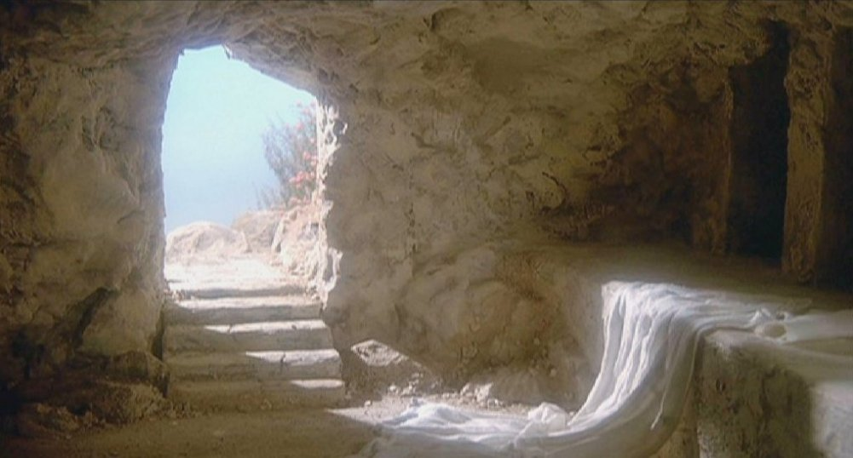

Meditatieve muziek

Zingen: Zingende gezegend 162 : 1, 5 (melodie: Psalm 81)

Steek de loftrompet,
adem opgetogen!
Dankzij Gods verzet
wordt uw leed beloond,
wordt de dood ontkroond –
open gaan uw ogen!

Steek de loftrompet,
adem opgetogen –
Christus die ons redt
doet het duister dicht;
het wordt langzaam licht:
Pasen zienderogen!

Gebeden: dankgebed, voorbeden, stil gebed, Onze Vader

Onze Vader in de hemel,
laat uw naam geheiligd worden,
laat uw koninkrijk komen
laat uw wil gedaan worden
op aarde zoals in de hemel.
Geef ons vandaag het brood
dat wij nodig hebben.
Vergeef ons onze schulden,
zoals ook wij vergeven
wie ons iets schuldig was.
En breng ons niet in beproeving,
maar red ons van het kwaad.
Want aan u behoort het koningschap,
de macht en de majesteit
tot in eeuwigheid. Amen.

Aandacht voor de gaven

Together One: Thank you, Lord

Heer, als ik denk aan de muziek van mijn leven,
uw vreugdeliederen, uw liefdesliederen in de nacht,
word ik vervuld van verwondering en lofprijzing
voor de schoonheid van uw genade.
Ik dank u, Heer.

Together One: Crown Him

Kroon Hem met glorie
Kroon Hem en kroon Hem machtig God

Want de hemel bezingt Zijn grootheid
En het volk roemt Zijn eer
De wind spreekt vol goedheid
Van de wegen van de Heer
Almachtig Vader, de Schepper en Heer
Aan U geeft heel de schepping eer

Nog even met de kinderen

Slotlied: Lied 634

U zij de glorie, opgestane Heer!
U zij de victorie, u zij alle eer!
Alle mens’lijk lijden hebt gij ondergaan
om ons te bevrijden tot een nieuw bestaan.
U zij de glorie, opgestane Heer!
U zij de victorie, nu en immermeer!

Licht moge stralen in de duisternis,
nieuwe vrede dalen waar geen hoop meer is.
Geef ons dan te leven in het nieuwe licht,
wil het woord ons geven dat hier vrede sticht.
U zij de glorie, opgestane Heer!
U zij de victorie, nu en immermeer!

Heenzending en Zegen 3x amen

Together One: Hallelujah, He is risen

Halleluja, hij is opgestaan.
Vroeg in de morgen, net voor zonsopgang,
zochten ze het graf, maar vonden het leeg.
De engelen in een helder wit licht,
Z eiden: vreest niet, wie jullie zoeken is opgestaan.
Roep het van de daken: Jezus, hij leeft.
Halleluja, Jezus de Redder is opgestaan.

